Муниципальное бюджетное образовательное учреждение дополнительного образования детей
«Детская школа искусств №1»
г. Нижний Тагил

Предметная область
ПО.03. Пленэрные занятия

Учебная программа по предмету
ПО.03.УП.01 Пленэр

ДОПОЛНИТЕЛЬНАЯ ПРЕДПРОФЕССИОНАЛЬНАЯ ОБЩЕОБРАЗОВАТЕЛЬНАЯ ПРОГРАММА В ОБЛАСТИ ИЗОБРАЗИТЕЛЬНОГО ИСКУССТВА
«ЖИВОПИСЬ»,
«ДЕКОРАТИВНО-ПРИКЛАДНОЕ ТВОРЧЕСТВО»

2014

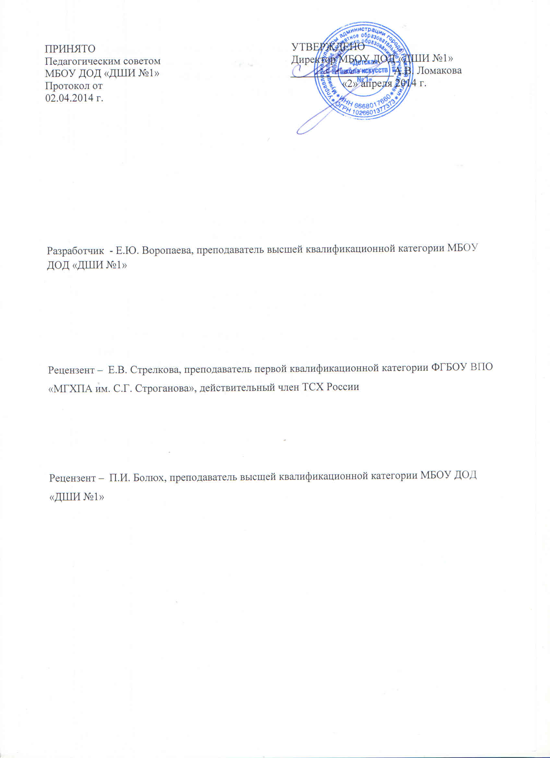
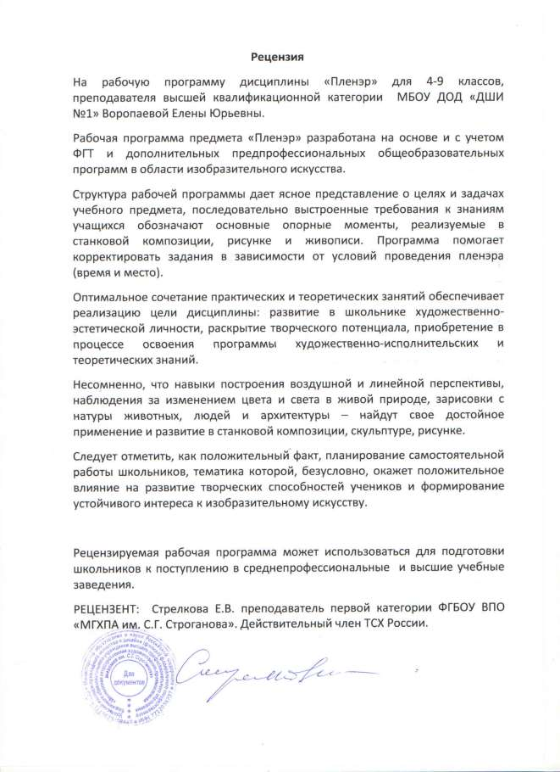

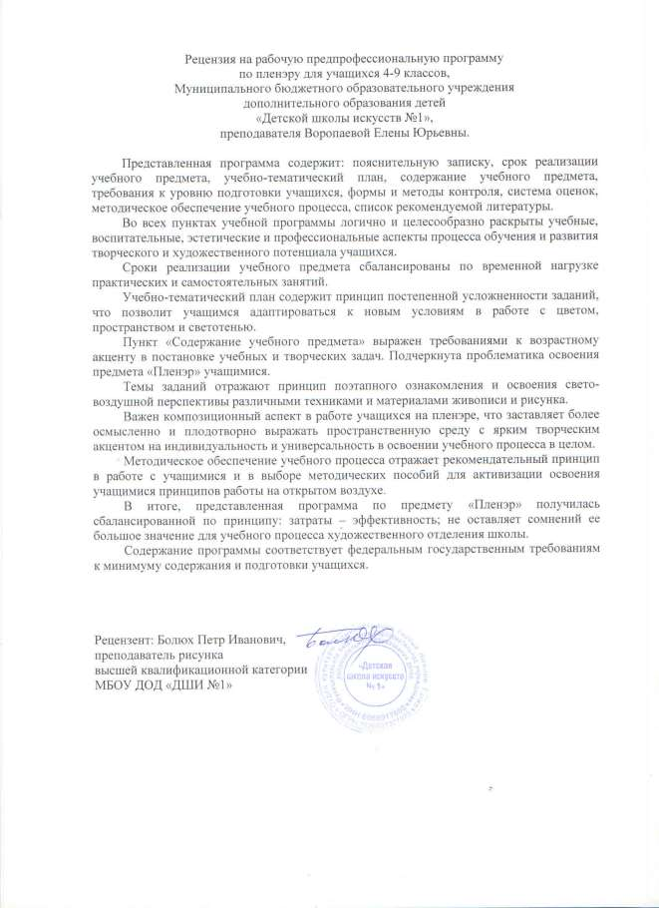
Структура программы учебного предмета

1. Пояснительная записка

2. Срок реализации учебного предмета

3. Учебно-тематический план

4. Содержание учебного предмета

5. Требования к уровню подготовки учащихся

6. Форма и методы контроля, система оценок

7. Методическое обеспечение учебного процесса

8. Список рекомендуемой литературы
1. Пояснительная записка

В начале нового учебного года, приходя в художественную школу после летних каникул, учащиеся приносят домашние работы. Среди них есть немало хороших и интересных работ, но встречаются и неудачные, несамостоятельные произведения. И не потому что авторы бесталанны, а потому, что дети, без руководства педагога, направляются часто по ложному пути, удовлетворяясь рисованием аккуратненьким и чистеньким. Волки, зайцы, трансформеры, куклы... Любимые образы героев мультфильмов и компьютерных игр предстают в искаженных, порой безвкусных рисунках. Если и встречаются тематические работы, то они оказываются весьма примитивными по содержанию и исполнению.
Особенно много затруднений у детей возникает при работе над сюжетными композициями и над пейзажем.
Упомянув об этих недостатках, хотелось бы заострить внимание на важности преподавания композиции пейзажа в художественной школе.
Лето. Для художников приходит желанная пора - возможность работать на открытом воздухе - пленэре. Все, кто занимается в ДХШ, ДШИ и изостудиях выходят на летнюю практику.
Программа пленэра должна учитывать индивидуальные и возрастные особенности учащихся, объем возможного времени и своеобразие места, где проводится пленэр.
Программа учебного предмета "пленэр" разработана на основе и с учетом ФГТ и дополнительным предпрофессиональным общеобразовательным программам в области изобразительного искусства.
Учебные занятия на открытом воздухе (пленэр) - неотъемлемая часть учебного процесса, в котором применяются навыки, приобретенные на рисунке, живописи, станковой композиции. Пленэр является школой для дальнейшего развития данных навыков.
Программа пленэра тесно связана с программами по композиции, рисунку, живописи.
В заданиях пленэра используются правила построения композиции, приемы

и средства построения композиции, все виды рисунка. В рисовании растительных

и архитектурных мотивов применяются знания и навыки построения объемных геометрических форм.
При выполнении живописных этюдов используются знания основ цветоведения, навыки работы акварелью, умение грамотно находить тоновые и цветовые отношения.
Учебный предмет "пленэр" при 9 летнем сроке обучения реализуется 6 лет -

с 4 по 9 класс.

Занятия пленэром могут проводиться рассредоточено в различные периоды учебного года, а также - одну неделю в июне месяце. Самостоятельная работа проводится в счет каникулярного времени, в основном летом.
Объем учебного времени, отводимого на занятия пленэром, составляет по
28 часов в год в каждом классе, самостоятельная работа может составлять 21 час в год.

Цели и задачи учебного предмета:

- Целью учебного предмета "Пленэр" является художественно-эстетическое развитие личности ребенка, раскрытие творческого потенциала, приобретение в процессе освоения программы художественно-исполнительских и теоретических знаний. Воспитание любви и бережного отношения к родной природе.

Задачи учебного предмета:

- приобретение знаний об особенностях пленэрного освещения;

- развитие навыков построения линейной и воздушной перспективы в пейзаже с натуры;
- приобретение навыков работы над этюдом с натуры растительных и архитектурных мотивов, фигуры человека на пленэре;
- формирование умений находить наиболее удачные выразительные средства в передаче натуры.
Занятия пленэром осуществляются в форме мелкогрупповых занятий (4-10 человек) на отрытом воздухе. Продолжительность занятий - 45 минут. В случае плохой погоды уроки могут проводиться в музее изобразительных искусств, краеведческом музее и других музеях, где учащиеся могут ознакомиться с этнографическим материалом, сделать зарисовки бытовой утвари, наброски и зарисовки чучел птиц и животных.
Для достижения поставленных целей и лучшей реализации задач предмета используется следующие методы обучения:
- Словесный (объяснения, беседа, рассказ);

- наглядный (показ, наблюдение, демонстрация приемов работы);

- практический;

- эмоциональный (подбор ассоциаций, образов, создание художественных впечатлений)
Предложены методы работы в рамках предпрофессиональной образовательной программы является наиболее продуктивными при реализации поставленных целей и задач учебного предмета и основаны на проверенных методиках и сложившихся традициях изобразительного творчества.

2. Срок реализации учебного предмета.

При реализации программы по пленэру со сроком обучения 9 лет учебный предмет "Пленэр" осваивается 6 лет.
Промежуточная аттестация по предмету проводится один раз в год в виде творческого просмотра.
 | Затраты учебного времени, график промежуточной аттестации |  |  |  |  |  |  |  |  |  |  |  | Всего  часов
Классы → | 4 |  | 5 |  | 6 |  | 7 |  | 8 |  | 9
Полугодия | I | II | I | II | I | II | I | II | I | II | I | II

Вид учебной
работы
Практические  занятия (часы в год) | 28 |  | 28 |  | 28 |  | 28 |  |  | 28 |  |  | 28 |  |  | 168
Самостоятельная работа (часы) |  | 21 |  | 21 |  | 21 |  |  | 21 |  |  | 21 |  |  | 21 | 126
Промежуточная аттестация |  | Творч. просм. |  | Творч. просм. |  | Творч. просм. |  |  | Творч. просм. |  |  | Творч. просм. |  |  | Творч. просм.
Максимальная  учебная нагрузка | 49 |  | 49 |  | 49 |  | 49 |  |  | 49 |  |  | 49 |  |  | 294

3. Учебно-тематический план.
4 класс

 | Наименование темы | Вид учебного занятия | Максим.  учебная нагрузка | Практическ. работа | Самостоят. работа
1 | Знакомство с предметом  "Пленэр" | Практ. раб. | 7 | 4 | 3
2 | Зарисовки деревьев, растений | Практ. раб. | 7 | 4 | 3
3 | Наброски, зарисовки птиц,  животных | Практ. раб. | 7 | 4 | 3
4 | Зарисовки архитектурных  форм | Практ. раб. | 7 | 4 | 3
5 | Линейная перспектива  ограниченного пространства | Практ. раб. | 7 | 4 | 3
6 | Натюрморт на пленэре | Практ. раб. | 7 | 4 | 3
7 | Этюд пейзажа с постройками  на ср. плане | Практ. раб. | 7 | 4 | 3
 | Всего часов: |  | 49 | 28 | 21
5 класс
1 | Этюды деревьев | Практ. раб. | 7 | 4 | 3
2 | Зарисовки цветов и растений | Практ. раб. | 7 | 4 | 3
3 | Архитектурные мотивы | Практ. раб. | 7 | 4 | 3
4 | Натюрморт по пленэру | Практ. раб. | 7 | 4 | 3
5 | Наброски, зарисовки птиц, | Практ. раб. | 7 | 4 | 3

 | животных
6 | Линейная перспектива  глубокого пространства | Практ. раб. | 7 | 4 | 3
7 | Этюд группы деревьев на фоне  дальнего пейзажа | Практ. раб. | 7 | 4 | 3
 | Всего часов: |  | 49 | 28 | 21

6 класс
 | Наименование темы | Вид учебного занятия | Максим.  учебная нагрузка | Практическ. работа | Самостоят. работа
1 | Этюд группы деревьев | Практ. раб. | 7 | 4 | 3
2 | Кратковременные этюды и  зарисовки пейзажа | Практ. раб. | 7 | 4 | 3
3 | Архитектурные мотивы | Практ. раб. | 7 | 4 | 3
4 | Натюрморт на пленэре | Практ. раб. | 7 | 4 | 3
5 | Зарисовки и этюды птиц  животных и фигуры человека | Практ. раб. | 7 | 4 | 3
6 | Линейная перспектива  зарисовки людей, катеров на берегу | Практ. раб. | 7 | 4 | 3
7 | Световоздушная перспектива | Практ. раб. | 7 | 4 | 3
 | Всего часов: |  | 49 | 28 | 21
7 класс
1 | Пейзаж с крупными ветками  на первом плане | Практ. раб. | 7 | 4 | 3
2 | Зарисовки городского пейзажа | Практ. раб. | 7 | 4 | 3
3 | Архитектурные мотивы | Практ. раб. | 7 | 4 | 3
4 | Натюрморт на пленэре | Практ. раб. | 7 | 4 | 3
5 | Зарисовки птиц, животных,  фигур человека | Практ. раб. | 7 | 4 | 3
6 | Линейная перспектива  зарисовки ж/дороги | Практ. раб. | 7 | 4 | 3
7 | Зарисовки озера или пруда с  городскими постройками на заднем плане | Практ. раб. | 7 | 4 | 3
 | Всего часов: |  | 49 | 28 | 21

8 класс
 | Наименование темы | Вид учебного занятия | Максим.  учебная нагрузка | Практическ. работа | Самостоят. работа
1 | Пейзаж с людьми | Практ. раб. | 7 | 4 | 3
2 | Архитектурные мотивы.  Пейзаж парковой зоны с памятником | Практ. раб. | 14 | 8 | 6
3 | Натюрморт на пленэре | Практ. раб. | 14 | 8 | 6
4 | Фигура человека в пейзаже | Практ. раб. | 14 | 8 | 6
 | Всего часов: |  | 49 | 28 | 21
9 класс
1 | Длительные эпизоды  многопланового пейзажа | Практ. раб. | 14 | 8 | 6
2 | Архитектурные мотивы  "Ведута" | Практ. раб. | 14 | 8 | 6
3 | Натюрморт на пленэре с  фигурой человека | Практ. раб. | 14 | 8 | 6
4 | Сюжетная композиция по  итогам пленэра | Практ. раб. | 7 | 4 | 3
 | Всего часов: |  | 49 | 28 | 21

4. Содержание учебного предмета.

Годовые требования

Рисование на открытом воздухе имеет огромное значение для закрепления знаний, полученных в учебном году, и является естественной составной частью учебного процесса.
При рисовании с натуры в условиях пленэра учащимися изучается окружающий мир, отрабатываются навыки работы с различными материалами. Работа на открытом воздухе соединяет в себе и композицию, и рисунок, и живопись. Вид учебной деятельности должен быть разнообразным. Это могут быть работа по наглядным образцам и работа с натуры. Техника исполнения и
формат работ может быть произвольным. Работы над пленэрной композицией могут выполняться как в графических материалах, так и в живописных.
Темы в программе повторяются с постепенным усложнением целей и задач

на каждом году обучения.

Учащиеся 4 класса впервые выходят на пленэр. Там они учатся последовательно вести зарисовки и этюды деревьев, неба, животных, птиц, растений. Знакомятся с линейной и воздушной перспективой. Изучают произведения художников в музеях, по видеофильмам и учебной литературе.
В 5 классе продолжается работа над зарисовками и этюдами деревьев, растений и птиц и животных. Изучается пленэрное освещение, цветовые и тональные отношения в пейзаже, производится знакомство с плановостью в глубоком пространстве.
В 6 классе учащиеся знакомятся с рисованием архитектурных форм фрагментов сооружений в линейной и воздушной перспективе.
Работают над натюрмортами на открытом воздухе, совершенствуют технические приемы работы с различными материалами.
В 7 классе учащиеся решают более сложные задачи на создание образа, учатся изображать пейзажи различной тематики. Знакомятся с работой над фигурой человека.
В 8 классе большое значение отводится работе над пейзажами с людьми и животными. Выполняются многоплановые пейзажи.
В 9 классе учащиеся выполняют длительные композиции на определенные темы. Выполняют натюрморты с фигурой человека.

4 класс

1. Тема. Знакомство с предметом "Пленэр"

Выход на открытый воздух. Знакомство с работой на улице. Зарисовки растений
Бумага, карандаш, фломастеры

Самостоятельная работа: Просмотр иллюстраций.
2. Тема. Зарисовки деревьев и растений.

Аналитические зарисовки растений и деревьев. Изучение строения растений. Передача тональных отношений.
Бумага, карандаш, гель. ручки

Самостоятельная работа: Наброски растений.

3. Тема. Наброски и зарисовки птиц и животных.

Наблюдение за птицами и животными. Быстрые зарисовки птиц и животных (собак и кошек). Передача пропорций, характерных поз, движения.
Бумага, мягкие материалы.

Самостоятельная работа: Зарисовки домашних животных.

4. Тема. Зарисовки архитектурных форм.

Знакомство с видами архитектурных сооружений, с их элементами. Рисунок фрагмента чугунной решетки.
Бумага, тушь, перо

Самостоятельная работа: эскизы орнаментов для литых ограждений.

5. Тема. Линейная перспектива ограниченного пространства. Знакомство с изменением размера предметов в пространстве. Зарисовки главного входа школы с лестницами, или угла дома с окном.
Бумага, карандаш, фломастер.

Самостоятельная работа: просмотр иллюстраций городских пейзажей

с явно выраженной перспективой.

6. Тема. Натюрморт на пленэре.

Вода с ветками на подоконнике, вид из окна. Умение находить гармоничные цветовые сочетания.
Бумага, гуашь.
Самостоятельная работа: зарисовки садовых растений.

7. Тема. Этюд пейзажа с постройками на среднем плане. Композиция по представлению. Изменение цвета зелени под воздействием воздуха
на свету и в тени. Определение горизонта, изучение закономерности визуальных сокращений пространственных планов.
Бумага, гуашь.

Самостоятельная работа: эскизы композиций пейзажа.

5 класс

1. Тема. Этюды деревьев. Зарисовки природных форм. Создание образа деревьев разнообразных пород. Изображение обобщенного образа. Живопись большими цветовыми пятнами.
Бумага, гуашь.

Самостоятельная работа: зарисовки деревьев.

2. Тема. Зарисовки цветов и растений.

Использование различных приемов работы карандашом. Аналитические зарисовки цветов и растений. Выполнение композиций с высоким горизонтом. Букет на фоне неба. Этюды неба.
Бумага, акварель, карандаш.

Самостоятельная работа: Этюды неба.

3. Тема. Архитектурные мотивы.

Зарисовки несложных архитектурных сооружений с лепниной и лепными орнаментами. Зарисовки части здания с надстройками на крыше. Закрепление знаний о перспективе.
Бумага, карандаш, гель. ручка.

Самостоятельная работа: просмотр иллюстраций с видами архитектурных украшений.

4. Тема. Натюрморт на пленэре.

Определение правильных цветотональных отношений. Развитие навыков в передаче пленэрного освещения, решения тонально- цветовых отношений, градаций теплохолодности.
Два этюда букета цветов на светлом и темном фоне.

5. Тема. Наброски, зарисовки птиц и животных.

Овладение приемами быстрого, линейного, линейно-цветового, линейно-тонального изображения животных и птиц. Выявление в набросках характерных движений. Грамотная компоновка нескольких изображений.
Бумага, фломастер, сангина.

Самостоятельная работа: Наброски домашних животных.

6. Тема. Линейная перспектива глубокого пространства.

Практическое знакомство с передачей перспективы на конкретном примере. Рисунок дома с частью улицы, уходящей в глубину.
Бумага, карандаш, акварель.

Самостоятельная работа: зарисовки части дома с окном.

7. Тема. Этюды группы деревьев на фоне дальнего пейзажа.

Объемно-пространственное восприятие пейзажа. Красивое ритмическое расположение в месте пятен и линий. Изменение цвета в пространстве.
Бумага тонированная, гуашь.
Самостоятельная работа: просмотр иллюстраций с подобной

композицией.

1. Тема. Этюды группы деревьев.

6 класс

Зарисовки корней деревьев с нижней частью ствола. Травы и

цветы в корнях деревьев. Бумага, цветные карандаши.
Самостоятельная работа: зарисовки деревьев разных пород.

2. Тема. Кратковременные этюды и зарисовки пейзажей.

Цельность восприятия натуры и цельности ее изображения. Изучение характера освещения. Этюды на различные состояния природы.
Бумага, карандаш, акварель, соус.

Самостоятельная работа: просмотр иллюстраций с подобными композициями.

3. Тема. Архитектурные мотивы.

Изучение архитектурных элементов. Зарисовки архитектурных фрагментов древнерусских храмов. Работа с иллюстративным материалом. Просмотр видео материалов. Передача пропорций архитектурных частей зданий. Деталировка отдельных фрагментов.
Бумага, карандаш, гель. ручка.

Самостоятельная работа: экскурсия в местные храмы.

4. Тема. Натюрморт на пленэре.

Постановка из нескольких предметов, поставленных на подоконнике открытого окна. Разнообразие рефлексов. Умение находить гармоничные цветовые и тональные отношения.

Бумага, карандаш, акварель.

Самостоятельная работа: этюды фруктов в естественном освещении.

5. Тема. Зарисовки и этюды птиц, животных и человека.

Композиции "Друзья человека" Выполнение эскизов. Выполнение композиций в материале.
Бумага, гель, перо.

Самостоятельная работа: зарисовки домашних животных.

6. Тема. Линейная перспектива.

Зарисовки лодок, катеров, кораблей на воде возле берега. Дальнейшее изучение линейной и воздушной перспективы. Развитие навыков работы различными материалами. Этюды причалов для лодок.
Тонированная бумага, пастель.

Самостоятельная работа: зарисовки лодок, катеров.

7. Тема. Световоздушная перспектива.

Композиция пейзажа с несколькими планами холмистой местности. Цельность восприятия. Выделение композиционного центра. Выполнение эскиза. Определение общего цветового строя. Коллаж, аппликация цветной бумагой.
Самостоятельная работа: подбор бумаги для изготовления аппликации

(журналы)

7 класс.

1. Тема. Пейзаж с крупными ветками на первом плане.

Кустарники и заросли на берегу реки. Крупные сучья деревьев с частью ствола и пейзаж на дальнем плане. Использование подходящих технических возможностей для создания образа.
Бумага, акварель.
Самостоятельная работа: зарисовки частей деревьев.

2. Тема. Зарисовки городского пейзажа.

Решение композиционного центра. Грамотное построение пространства. Плановость. Закрепление навыков работы различными художественными материалами.

3. Тема. Архитектурные мотивы.

Зарисовки пейзажных мотивов с храмом на холме на фоне неба. Образное решение задания. Правильная последовательность в работе.
Бумага, акварель.

Самостоятельная работа: акварельные зарисовки неба с облаками

4. Тема. Натюрморт на пленэре.

Тематический натюрморт из предметов дачного быта. Передача материальности. Образное решение композиции. Передача цветовых и тональных отношений.
Бумага тонированная, пастель.

Самостоятельная работа: этюды предметов дачного и садового быта.

5. Тема. Зарисовки птиц, животных и человека.

Композиции "на охоте". Выполнение эскиза композиции. Поиск пластического решения. Закрепление технических приемов работы
с различными материалами. Зарисовки диких животных и птиц. Бумага, гуашь.
Самостоятельная работа: зарисовки диких животных и птиц.

6. Тема. Линейная перспектива.
Зарисовки железной дороги. Творческий подход в выборе приемов

и средств композиции. Выразительность линейного рисунка. Бумага, карандаш.
Самостоятельная работа: просмотр репродукций с подобным сюжетом.

7. Тема. Зарисовки пруда или озера с городскими постройками на заднем плане. Соблюдение плановости в пейзаже. Изменение цвета в зависимости от расстояния. Изображение отражения в воде. Цветовые сочетания воды и неба.
Бумага, акварель.

Самостоятельная работа: Этюды водных пространств и неба.

8 класс.

1. Тема. Пейзаж с людьми.

Композиция "Гулянье в парке". Передача различного состояния погоды, времени дня, освещения. Выразительные пластические решения композиции.
Бумага, акварель, тушь, перо.

Самостоятельная работа: зарисовки фигуры человека в движении.

2. Тема. Архитектурные мотивы.

Пейзаж парковой зоны с фонтаном или памятников. Образ архитектурного сооружения. Выразительность ритма. Правильное построение с перспективным сокращением.
Бумага, карандаш, гель. ручка.

Самостоятельная работа: зарисовки фонтанов.

3. Тема. Натюрморт на пленэре.
Большой натюрморт с крупными предметами и фруктами поставленный в траве. Цветовые и тоновые контрасты. Передача материальности и фактуры предметов.
Бумага, гуашь.

Самостоятельная работа: этюды предметов быта.

4. Тема. Фигура человека в пейзаже.

Композиция "Пикник на обочине", "За грибами", "Ярмарка". Характерные живописно-пластические особенности фигур людей. Правильная последовательность работы.
Бумага, акварель, фломастер.
Самостоятельная работа: зарисовки фигуры человека разных профессий.

9 класс.

1. Тема. Длительные этюды многопланового пейзажа.

Классическое построение пейзажа. Использование различных приемов работы акварелью и карандашом. Этюды пейзажа с постройками и деревьями на разных планах.
Бумага, акварель.

Самостоятельная работа: зарисовки пейзажей городских улиц.

2. Тема. Архитектурные мотивы.

Композиция "Ведута". Передача ритмов освещенных и затемненных планов. Правильное построение с перспективным сокращением. Передача глубокого пространства. Творческий подход к рисунку.
Бумага тонированная, пастель.

Самостоятельная работа: зарисовки архитектурных сооружений.

3. Тема. Натюрморт на пленэре с фигурой человека.
Передача характерных особенностей фигуры человека. Выразительное пластическое решение. Многообразие цветовых нюансов. Передача материальности.
Бумага, соус, сангина.

Самостоятельная работа: просмотр иллюстраций с подобным сюжетом.

4. Тема. Сюжетная композиция по итогам пленэра. "Сбор урожая яблок".

Самостоятельная композиция, умение работать с подготовительным материалом. Творческий подход к работе. Самостоятельный выбор материалов.
Самостоятельная работа: подготовительные зарисовки композиции.

5. Требования к уровню подготовки учащихся.

В результате освоения программы "Пленэр" учащиеся должны приобрести следующие знания, умения, навыки:
- знание способов передачи пространства, законов линейной перспективы, равновесия, плановости;
- умение передавать настроение, состояние в колористическом решении пейзажа;
- умение применить сформированные навыки по учебным предметам:

рисунок, живопись, композиции;

- умение сочетать различные виды этюдов, набросков в работе над эскизами;
- навыки передачи световоздушной перспективы;

- навыки работы над жанровым эскизом с подробной проработкой деталей. Кроме практических умений владеть материалом и знаний теоретических
законов, учащиеся, выходя на работу на открытом воздухе, учатся любить свой край, свой город. Уважительно относиться к окружающей природе. Учатся видеть красоту в малом, незаметном. Выявлять и передавать эту красоту в своих работах.
6. Формы и методы контроля.

Программа предусматривает текущий контроль успеваемости и промежуточную аттестацию.
Текущий контроль успеваемости подразумевает выставление оценок за каждое задание ("отлично", "хорошо", "удовлетворительно").
Промежуточная аттестация проводится в форме просмотров работ в конце пленэра с выставлением оценок.

7. Методическое обеспечение учебного процесса.

Предложенные в настоящей программе темы занятий имеют рекомендательный характер. Каждый педагог должен исходить из конкретных условий работы с натурой. В ходе планирования учебных задач обязательным моментом является четкое определение целей задания. Педагог в словесной форме объясняет учащимся, как достичь данной цели и предлагает следующую схему выполнения задания:
1. Анализ решения подобных тем и сюжетов в произведениях художников -

классиков и в работах учащихся (из методического фонда);

2. Выбор точи зрения;

3. Выбор формата изображения;

4. Определение пропорций, движения и характера пространственных планов;

5. Выявление композиционного центра;

6. Передача больших тоновых и цветовых отношений;

7. Обобщенная моделировка объемной формы, выявление градаций светотени

с учетом воздушной перспективы;

8. Подчинение всех частей изображения целому.

Преподавателю рекомендуется как можно чаще проводить "мастер-классы" для учащихся. Для успешного изучения нового учебного материала желательно в конце занятий проводить обсуждение успехов и неудач в группе.
Для наиболее успешной работы по программе необходимо иметь следующие средства обучения:
- материальные: индивидуальные художественные принадлежности,
мольберты, этюдники;
- наглядные: наглядные методические пособия, плакаты, фонд работы
учащихся, иллюстрации;
- демонстрационные: муляжи фруктов и овощей, натюрмортный фонд,
чучела птиц и животных;
- электронные сетевые образовательные ресурсы;
- аудиовизуальные: слайд - фильмы, видеофильмы, оборудование для их
воспроизведения.

8 Список рекомендуемой литературы.

1. Айзенбарт Б. Полный курс акварели. -М.: Внешсигма, 2000.

2. Бесчастнов Н.П. Графика пейзажа. -М.: ВЛАДОС, 2008.

3. Бесчастнов Н.П., Куланов В.Я., Стор И.Н. Живопись: Учебное пособие. -

М.: ВЛАДОС, 2004.

4. Гаррисон Х. Как рисовать пейзажи акварелью. -М.: АРТ-РОДНИК, 2011.

5. Макарова М.Н. Перспектива: Учебное пособие. -М.: Просвещение, 1989.

6. Робертсон Б. Как научиться рисовать пейзаж. Пособие по рисованию. -

М.: ЭКСМО-Пресс, 2001.

7. Ростовдев Н.Н., Терентьев А.Е. Развитие творческих способностей на занятиях рисованием. -М.: Просвещение, 1987.
8. Сокольникова Н.М. Изобразительное искусство. Часть 1. основы рисунка; Часть 2. Основы живописи; Часть 3. Основы композиции. -Обнинск.: Титул, 1996.
9. Тютюнова Ю.М. Пленэр: наброски, зарисовки, этюды. -М.: Академический проспект, 2012

